HỆ THỐNG ĐẶT HÀNG NHẬP KHẨU

Nhóm LTU15.02:

* Trần Quang Anh.
* Nguyễn Đức Chung.
* Nguyễn Đức Đạt.
* Bùi Anh Đức.
* Trần Văn Lượng.

# Sơ đồ ca sử dụng.

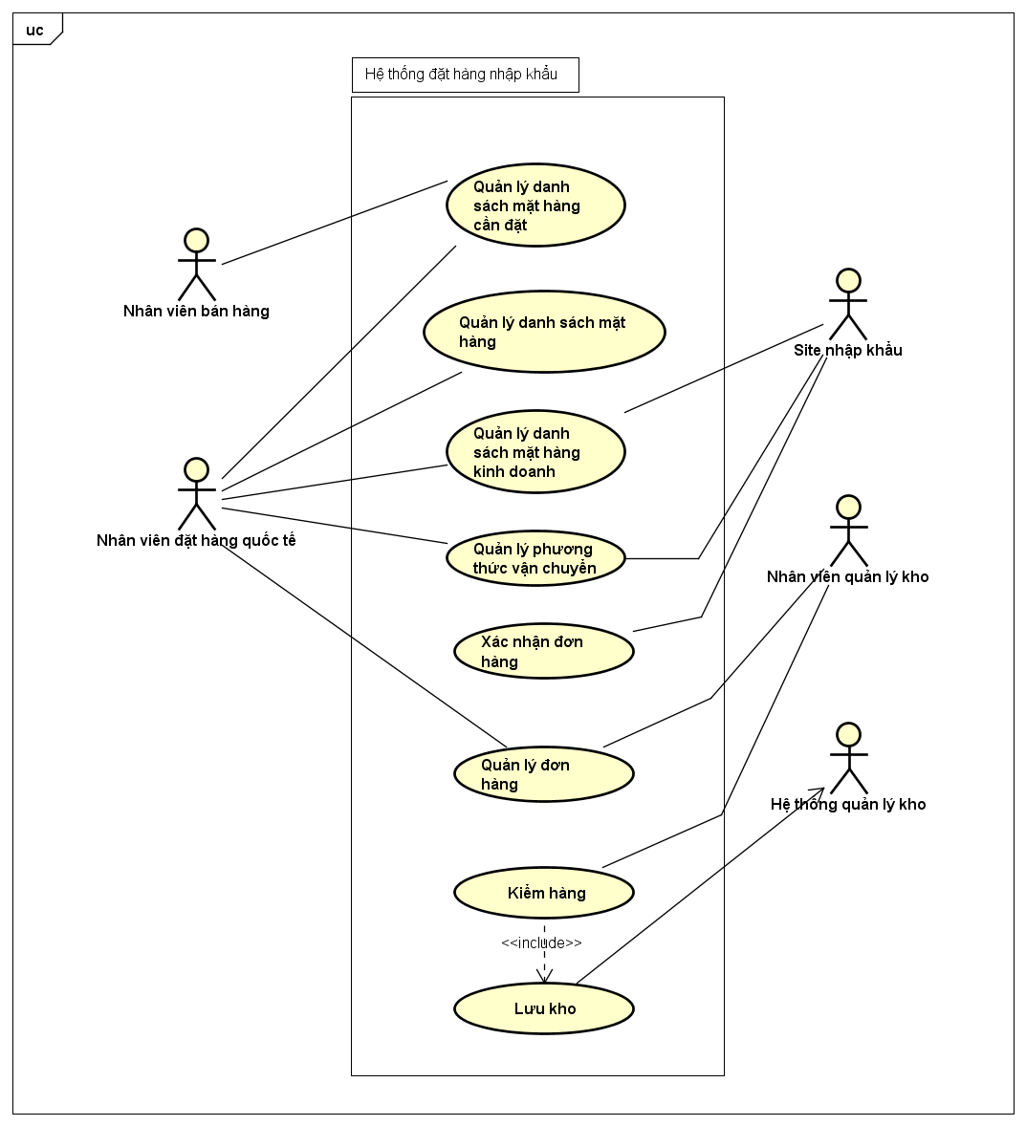

Hình 1: Sơ đồ Use case tổng quan

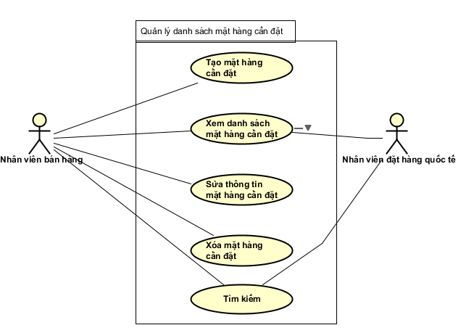

Hình 2: Phân rã Quản lý mặt hàng cần đặt.

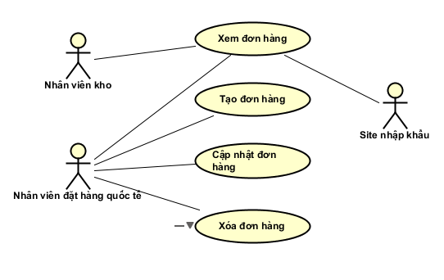

Hình 3: Phân rã Quản lý đơn hàng.

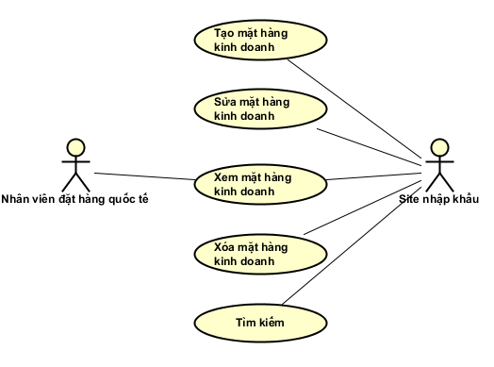

Hình 4: Phân rã Quản lý mặt hàng kinh doanh.

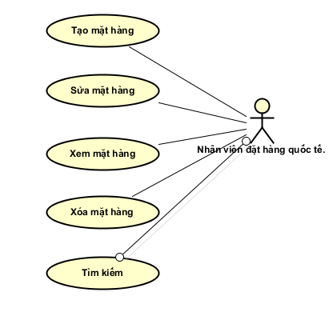

Hình 5: Phân rã Quản lý mặt hàng.

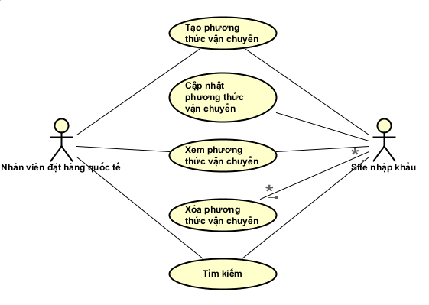

Hình 6: Phân rã Quản lý phương thức vận chuyển.

# Đặc tả ca sử dụng.

## 2.1. Ca sử dụng “Tạo đơn hàng”.

Bảng 1: Tạo đơn hàng.

|  |  |  |  |  |
| --- | --- | --- | --- | --- |
| **Mã ca sử dụng** | 021 | | **Tên ca sử dụng** | Tạo đơn hàng. |
| **Tác nhân** | Nhân viên đặt hàng quốc tế. | | | |
| **Tiền điều kiện** | Đã vào hệ thống dưới quyền Nhân viên đặt hàng quốc tế | | | |
| **Luồng sự kiện chính (hoàn thành)** | **#** | **Chủ thể** | **Hành động** | |
| 1.  2.  3.  4. 5. 6. | Nhân viên đặt hàng quốc tế.  Hệ thống.  Nhân viên đặt hàng quốc tế  Hệ thống.  Nhân viên đặt hàng quốc tế.  Hệ thống. | Chọn mục “Đơn hàng” trong giao diện chính của hệ thống.  Chuyển giao diện sang trang Danh sách đơn hàng.  Hiển thị danh sách các đơn hàng hiện có theo bảng, có phân trang.  Chọn mục “Tạo mới”  Hiển thị form nhập dạng bảng gồm các trường thông tin sau:   * Mã đơn hàng (tăng dần, hệ thống tự sinh). * Tên Site nhập khẩu (chọn từ 1 danh sách). * Tên mặt hàng (chọn từ 1 danh sách). * Số lượng. * Đơn vị (có sẵn). * Trạng thái: Chưa xử lý.   Điền, chọn các thông tin vào form rồi chọn mục “Tạo”.  Hiển thị thông báo tạo thành công.  Quay trở lại giao diện trang Danh sách đơn hàng, hiển thị đơn hàng vừa tạo lên đầu danh sách. | |
| **Luồng sự kiện khác** | **#** | **Chủ thể** | **Hành động** | |
| 6a. | Hệ thống | Tạo đơn hàng không thành công sẽ hiển thị thông báo và quay lại form tạo mới cho người dùng nhập lại. | |
| **Điều kiện sau** | Không có. | | | |

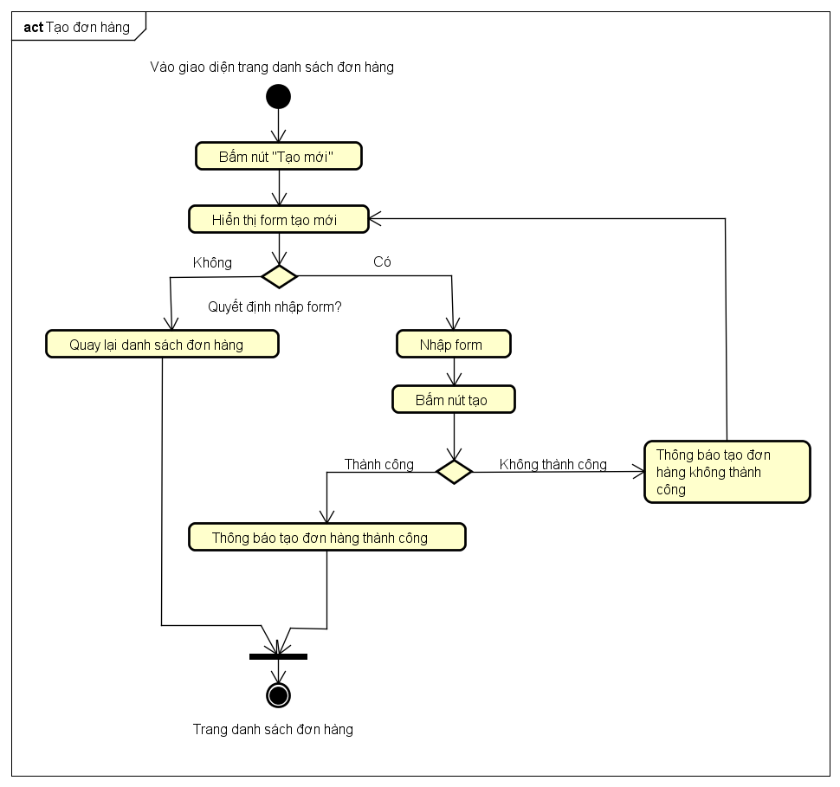

Hình 7: Sơ đồ hoạt động Tạo đơn hàng

## 2.2. Ca sử dụng “Xem danh sách đơn hàng”.

Bảng 2: Xem danh sách đơn hàng.

|  |  |  |  |  |
| --- | --- | --- | --- | --- |
| **Mã ca sử dụng** | 022 | | **Tên ca sử dụng** | Xem danh sách đơn hàng |
| **Tác nhân** | Nhân viên đặt hàng quốc tế, Site nhập khẩu | | | |
| **Tiền điều kiện** | Đã vào hệ thống dưới quyền Nhân viên đặt hàng quốc tế/ Site nhập khẩu. | | | |
| **Luồng sự kiện chính (hoàn thành)** | **#** | **Chủ thể** | **Hành động** | |
| 1.  2. | Nhân viên đặt hàng quốc tế/ Site nhập khẩu.  Hệ thống. | Chọn mục “Danh sách đơn hàng” trong giao diện chính của hệ thống.  Chuyển giao diện sang trang Danh sách đơn hàng.  Hiển thị danh sách đơn hàng hiện có theo bảng, có phân trang.  Đối với Site nhập khẩu chỉ hiển thị danh sách đơn hàng của site.  Đối với nhân viên đặt hàng quốc tế thì hiển thị tất cả danh sách đơn đặt hàng. | |
| **Luồng sự kiện phụ** | **#** | **Chủ thể** | **Hành động** | |
| **Điều kiện sau** | Không có. | | | |

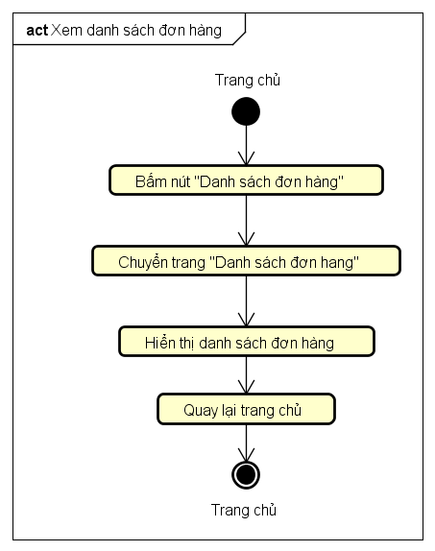

Hình 8: Sơ đồ hoạt động Xem danh sách đơn hàng

## 2.3. Ca sử dụng “Cập nhật đơn hàng”.

Bảng 3: Cập nhật đơn hàng

|  |  |  |  |  |
| --- | --- | --- | --- | --- |
| **Mã ca sử dụng** | 023 | | **Tên ca sử dụng** | Cập nhật đơn hàng. |
| **Tác nhân** | Nhân viên đặt hàng quốc tế. | | | |
| **Tiền điều kiện** | Đã vào hệ thống dưới quyền nhân viên đặt hàng quốc tế.  Đang ở trang giao diện Danh sách đơn hàng. | | | |
| **Luồng sự kiện chính (hoàn thành)** | **#** | **Chủ thể** | **Hành động** | |
| 1.  2.  3.  4. | Nhân viên đặt hàng quốc tế.  Hệ thống.  Nhân viên đặt hàng quốc tế  Hệ thống | Chọn mục “Sửa” ở đơn hàng muốn thực hiện sửa.  Chỉ có đơn hàng có trạng thái “Chưa xử lý” mới có muc “Sửa”.  Hiển thị form thông tin sửa (giống form lúc tạo) với các ô dữ liệu đang hiển thị dữ liệu cũ.  Sửa các trường dữ liệu rồi chọn “Sửa”.  Nếu thành công thông báo sửa thành công.  Quay về giao diện trang Danh sách đơn hàng với đơn hàng vừa được sửa trên đầu. | |
| **Luồng sự kiện phụ** | **#** | **Chủ thể** | **Hành động** | |
| 4a | Hệ thống | Nếu lỗi hiển thị lỗi và quay lại form sửa. | |
| **Điều kiện sau** | Không có. | | | |

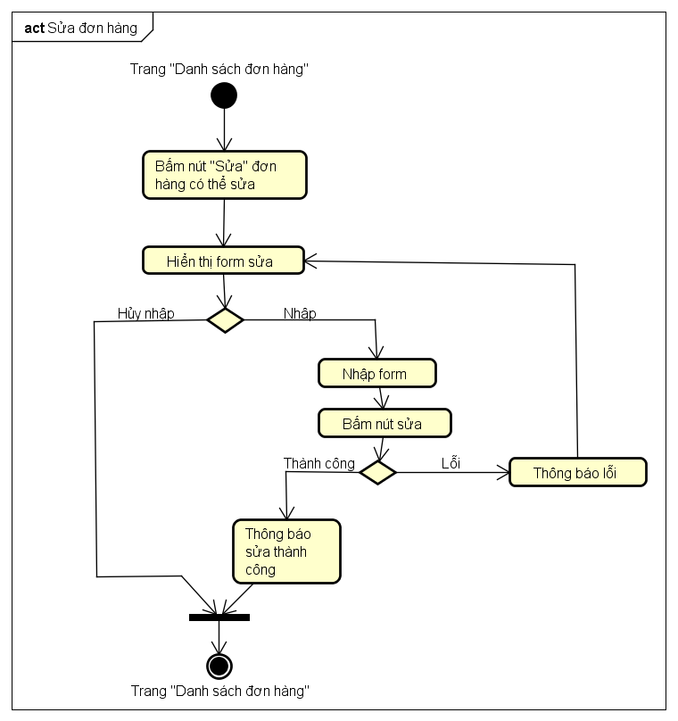

Hình 9: Sơ đồ hoạt dộng Cập nhật đơn hàng

## 2.4. Ca sử dụng “Xóa đơn hàng”.

Bảng 4: Xóa đơn hàng.

|  |  |  |  |  |
| --- | --- | --- | --- | --- |
| **Mã ca sử dụng** | 024 | | **Tên ca sử dụng** | Xóa đơn hàng. |
| **Tác nhân** | Nhân viên đặt hàng quốc tế. | | | |
| **Tiền điều kiện** | Đã vào hệ thống dưới quyền nhân viên đặt hàng quốc tế.  Đang ở trang giao diện Danh sách đơn hàng. | | | |
| **Luồng sự kiện chính (hoàn thành)** | **#** | **Chủ thể** | **Hành động** | |
| 1.  2.  3.  4. | Nhân viên đặt hàng quốc tế.  Hệ thống.  Nhân viên đặt hàng quốc tế.  Hệ thống. | Chọn mục “Xóa” ở đơn hàng muốn thực hiện xóa.  Chỉ có đơn hàng có trạng thái “Chưa xử lý” mới có muc “Xóa”.  Hiện cảnh báo “Bạn có chắc muốn xóa” với 2 lựa chọn “Có” và “Không”  Chọn “Có”.  Hiện thông báo xóa thành công.  Trở lại giao diện trang Danh sách đơn hàng. | |
| **Luồng sự kiện phụ** | **#** | **Chủ thể** | **Hành động** | |
| 4.a | Hệ thống | Trở lại giao diện trang Danh sách đơn hàng (chọn “Không”). | |
| **Điều kiện sau** | Không có. | | | |

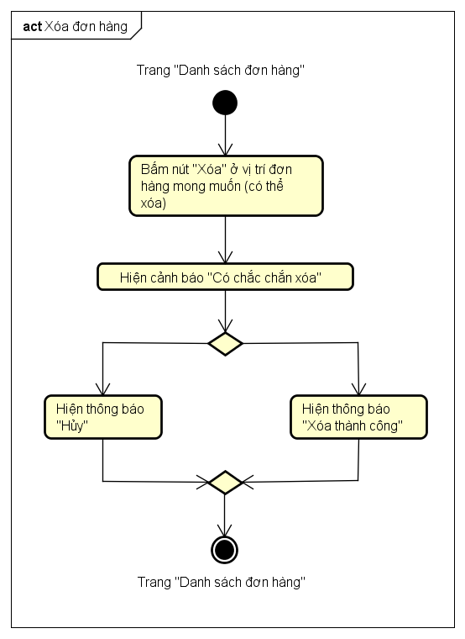

Hình 10: Sơ đồ hoạt động Xóa đơn hàng.